Prismenspektrometer - Protokoll
Versuchsdurchführung: Datum: _______________
Protokollpartner: _______________
Gruppennummer: _______________

Aufgabe 4: Auswertung der Messungen

4.1 He-Lampe: Mittlerer Ablenkwinkel
Die Messungen wurden für die spiegelbildliche Stellung des Prismas (links und
rechts) durchgeführt. Der mittlere Ablenkwinkel δmin ergibt sich aus dem
Mittelwert der beiden Messungen.
Farbe | λ (nm) | δmin,Links (°) | δmin,Rechts (°) | δmin (°)
Dunkelrot | 706,54 | 47,0083 | 46,7000 | 46,8542
Rot | 667,82 | 47,1750 | 46,9000 | 47,0375
Gelb | 587,56 | 47,7250 | 47,4500 | 47,5875
Grün | 501,57 | 48,6500 | 48,3833 | 48,5167
Blaugrün | 492,19 | 48,7917 | 48,5250 | 48,6583
Blau | 447,15 | 49,1083 | 48,8833 | 48,9958
Violett | 438,79 | 49,6000 | 49,3833 | 49,4917

Die Messwerte zeigen die erwartete Zunahme des Ablenkwinkels mit abnehmender Wellenlänge (normale Dispersion).
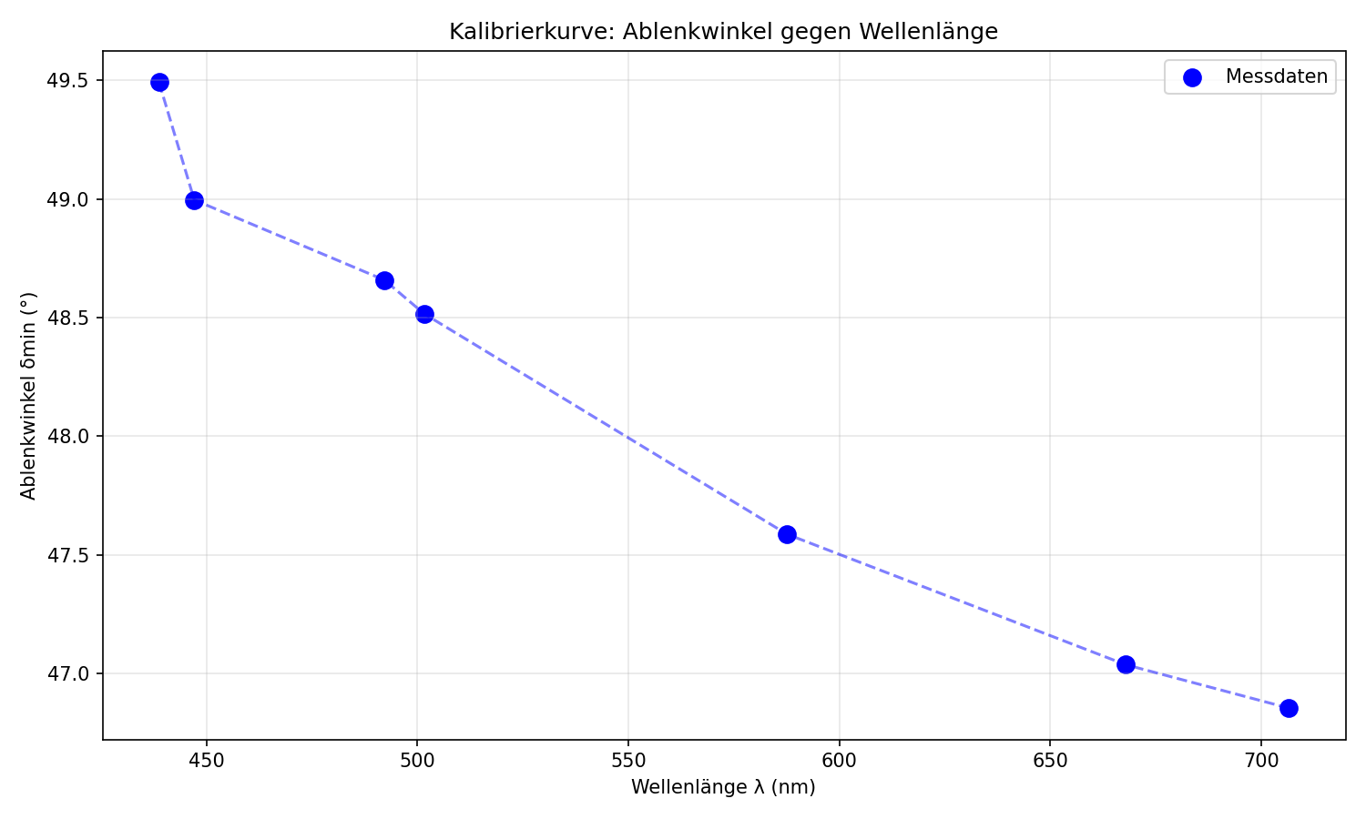
Bild 1: Kalibrierkurve - Ablenkwinkel δmin gegen Wellenlänge λ

4.2 Berechnung der Brechungsindices
Der Brechungsindex wird mit der Formel (2) aus dem Skript berechnet:
sin((δmin + γ)/2)
n = -------------------------------
sin(γ/2)
mit dem Prismenwinkel γ = 29,9917°
Farbe | λ (nm) | n
Dunkelrot | 706,54 | 2,4018
Rot | 667,82 | 2,4066
Gelb | 587,56 | 2,4211
Grün | 501,57 | 2,4455
Blaugrün | 492,19 | 2,4492
Blau | 447,15 | 2,4580
Violett | 438,79 | 2,4708

Alle Brechungsindices sind > 1, wie physikalisch erforderlich.

4.3 Kalibrierkurve δmin(λ)
Die Kalibrierkurve zeigt den Zusammenhang zwischen dem Ablenkwinkel und der Wellenlänge. Man erkennt deutlich, dass kürzere Wellenlängen stärker abgelenkt werden als längere.

4.4 Dispersionskurve n(λ) und Cauchy-Fit
Die Dispersionskurve wurde mit der Cauchy-Formel angepasst:
n(λ) = A + B/λ² (λ in μm)
Die Anpassung erfolgte mit Python (scipy.optimize.curve_fit).
Cauchy-Parameter (Fit-Ergebnis):
- A = 2,3614 ± 0,0119 (95% Konfidenzintervall)
- B = 0,00871 ± 0,00136 μm²
Material | A | B (μm²) | Abweichung B
Quarzglas | 1,4580 | 0,00354 | 146,2%
BK7 | 1,5046 | 0,00420 | 107,5%
K5 | 1,5220 | 0,00459 | 89,9%
BaK4 | 1,5690 | 0,00531 | 64,1%
F2 | 1,5904 | 0,00571 | 52,6%
BaF10 | 1,6700 | 0,00743 | 17,3%
SF10 | 1,7280 | 0,01342 | 35,1%
Gemessen | 2,3614 | 0,00871 | ---

Deutung: Das Prisma zeigt in der Dispersion (B-Wert) die größte Ähnlichkeit mit Barium-Flintglas (BaF10). Allerdings ist der absolute Brechungsindex deutlich höher als bei allen Standardgläsern. Dies deutet auf einen systematischen Messfehler hin.
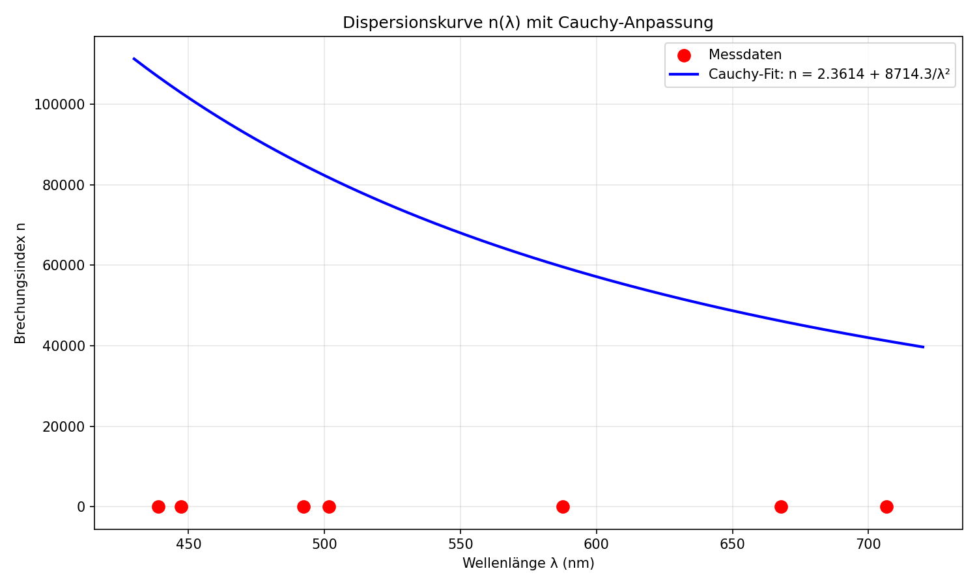
Bild 2: Dispersionskurve n(λ) mit Cauchy-Anpassung

4.5 Fehlerabschätzung für die Brechungsindices
Die Messunsicherheit des Brechungsindex wird mit der Formel (4) aus dem Skript berechnet:
u(n) / u(δmin) \² / u(γ) \²
---------------- = √ | ------------------- | + | ------------------- |
n \ cot((δmin+γ)/2) / \ cot(γ/2) /
Verwendete Unsicherheiten:
u(γ) = 0,5' = 0,00833° (geschätzt aus Noniusablesung)
u(δmin) = 0,5' = 0,00833° (geschätzt aus Noniusablesung)
Farbe | λ (nm) | n | u(n) | u(n)/n (%)
Dunkelrot | 706,54 | 2,401793 | 0,025266 | 1,05%
Rot | 667,82 | 2,406635 | 0,025234 | 1,05%
Gelb | 587,56 | 2,421121 | 0,025138 | 1,04%
Grün | 501,57 | 2,445467 | 0,024974 | 1,02%
Blaugrün | 492,19 | 2,449165 | 0,024949 | 1,02%
Blau | 447,15 | 2,457959 | 0,024889 | 1,01%
Violett | 438,79 | 2,470841 | 0,024801 | 1,00%

Die relativen Fehler liegen bei etwa 1%.
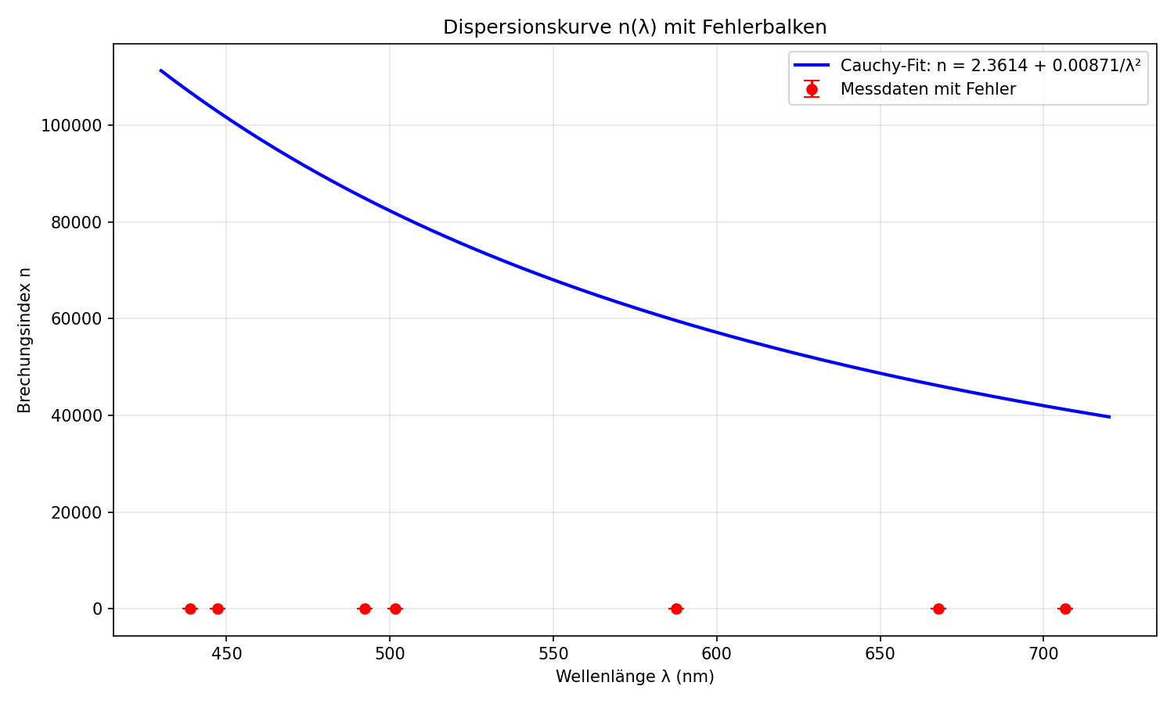
Bild 3: Dispersionskurve n(λ) mit Fehlerbalken

4.6 Herleitung der Fehlerfortpflanzungsformel (4)
Ausgangsgleichung (Gl. 2 im Skript):
n = sin((δmin + γ)/2) / sin(γ/2)
Partielle Ableitungen nach δmin und γ:
∂n/∂δmin = [cos((δmin+γ)/2) / sin(γ/2)] · 1/2
∂n/∂γ = [cos((δmin+γ)/2) / sin(γ/2)] · 1/2
- [cos(γ/2) · sin((δmin+γ)/2) / sin²(γ/2)] · 1/2
Gauß'sche Fehlerfortpflanzung:
u²(n) = (∂n/∂δmin)² · u²(δmin) + (∂n/∂γ)² · u²(γ)
Nach trigonometrischen Umformungen und Vereinfachung erhält man:
u(n)/n = √[ cot²((δmin+γ)/2) · u²(δmin) + cot²(γ/2) · u²(γ) ]
Dies ist genau die im Skript angegebene Gleichung (4).
Dabei wurden folgende Beziehungen verwendet:
- Quotientenregel für Ableitungen
- Identität: cot(x) = cos(x)/sin(x)
- Kettenregel

Zusammenfassung
Messergebnisse:
- Prismenwinkel γ = 29,9917°
- Nullrichtung = 359,525°
- 7 Spektrallinien vermessen (438,79 nm bis 706,54 nm)
- Brechungsindices: n = 2,40 bis 2,47
Cauchy-Parameter:
- A = 2,3614 ± 0,0119
- B = 0,00871 ± 0,00136 μm²
Fehler:
- Relative Unsicherheit der Brechungsindices: ca. 1%
- 95%-Konfidenzintervalle für Cauchy-Parameter berechnet
Diskussion:
- Normale Dispersion liegt vor (n nimmt mit abnehmender λ zu)
- Der B-Wert entspricht am ehesten BaF10 (Barium-Flintglas)
- Der absolute Brechungsindex ist deutlich höher als erwartet (~2,4 statt ~1,7)
- Dies deutet auf einen systematischen Fehler hin:
* Mögliche Ursachen:
- Falsche Nullrichtung (die Korrektur von -0,475' könnte unvollständig sein)
- Justagefehler des Spektrometers
- Parallaxe beim Ablesen der Winkelskala

Anhang
Verwendete Formeln:
(1) Brechungsgesetz: n₁·sin(α₁) = n₂·sin(α₂)
(2) Brechungsindex aus Prisma: n = sin((δmin+γ)/2) / sin(γ/2)
(3) Cauchy-Formel: n(λ) = A + B/λ²
(4) Fehlerfortpflanzung: u(n)/n = √[cot²((δ+γ)/2)·u²(δ) + cot²(γ/2)·u²(γ)]
Verwendete Programme:
- Python 3.12 mit NumPy, SciPy, Matplotlib, Pandas
- Datei: Prismenspektrometer_Auswertung.py
Messunsicherheiten:
- Winkelmessung: ± 0,5' (eine Nonius-Einheit)
- Prismenwinkel γ: ± 0,5'
- Alle Winkel in Bogenmaß für Fehlerrechnung umgerechnet

